Aktywność ekonomiczna ludności w województwie świętokrzyskim w 1 kwartale 2025 r. (dane wstępne)
Ludność aktywna zawodowo w pierwszym kwartale 2025 r. stanowiła 55,0% ludności w wieku 15-89 lat. W porównaniu z pierwszym kwartałem 2024 r. wskaźnik ten zwiększył się o 1,0 p.proc. Wzrósł również wskaźnik zatrudnienia (o 0,6 p.proc.), a także stopa bezrobocia (o 0,6 p.proc.). Mniej niż przed rokiem było natomiast biernych zawodowo – o 2,3%.
55,0%
Współczynnik aktywności zawodowej osób w wieku 15-89 lat

Tabl. 1. Podstawowe wyniki BAEL
Wyszczególnienie | 1 kwartał 2024 | 4 kwartał 2024 | 1 kwartał 2025
Aktywni zawodowo w tys. | 510 | 522 | 516
pracujący | 489 | 503 | 492
bezrobotni | 21 | 20 | 24
Bierni zawodowo w tys. | 433 | 417 | 423
Współczynnik aktywności zawodowej w % | 54,0 | 55,5 | 55,0
Wskaźnik zatrudnienia w % | 51,8 | 53,5 | 52,4
Stopa bezrobocia w % | 4,1 | 3,8 | 4,7

Aktywni zawodowo
Liczba aktywnych zawodowo zwiększyła się wśród kobiet i mieszańców miast, podczas gdy wśród mężczyzn i na wsi było ich mniej niż przed rokiem
W 1 kwartale 2025 r. liczba aktywnych zawodowo w województwie świętokrzyskim ukształtowała się na poziomie 516 tys. osób (o 1,2% więcej niż przed rokiem). Większość z nich (54,1%) stanowili mężczyźni. Wzrost liczby aktywnych zawodowo to efekt ich większej liczby w grupie kobiet (o 3,5%), podczas gdy wśród mężczyzn wystąpił spadek (o 0,7%).
Więcej niż przed rokiem aktywnych zawodowo odnotowano jedynie w miastach (o 3,2%). Na wsi liczba aktywnych zawodowo zmniejszyła się o 0,3%. Udział mieszkańców obszarów wiejskich w liczbie aktywnych zawodowo obniżył się do 56,5%.
Współczynnik aktywności zawodowej ukształtował się na poziomie o 1,0 p.proc. wyższym niż rok wcześniej i wyniósł 55,0%. W podziale według płci zdecydowanie wyższą jego wartość nadal notowano wśród mężczyzn (61,6% wobec 48,9% u kobiet). Wyższy poziom odnotowano na wsi (56,1%). W miastach wskaźnik aktywności zawodowej wyniósł 53,6%. Większa wartość wskaźnika na wsi to efekt wysokiej aktywności ludności związanej z gospodarstwem rolnym. Współczynnik aktywności zawodowej w tej grupie wyniósł 67,5%, podczas gdy wśród mieszkańców wsi niezwiązanych z gospodarstwem rolnym – 51,1%.
Kierunek zmian współczynnika aktywności zawodowej różnicował wiek. Największy wzrost tego wskaźnika wystąpił wśród osób w wieku 15-24 lata (o 4,6 p.proc. do 32,1%) i w grupie 35-44 lata (o 3,4 p.proc. do 88,6%). Spadek współczynnika aktywności zawodowej odnotowano jedynie wśród osób w wieku 45-54 lata (o 0,5 p.proc. do 89,6%).
Duże różnice aktywności ekonomicznej utrzymały się w zależności od wykształcenia badanych. Zdecydowanie najwyższy poziom współczynnika aktywności ekonomicznej ludności notowany był w dalszym ciągu w grupie osób z wykształceniem wyższym (82,8%), natomiast najniższy wśród posiadających wykształcenie gimnazjalne, podstawowe, niepełne podstawowe lub bez wykształcenia szkolnego (13,5%). Wzrost współczynnika aktywności zawodowej wystąpił wśród osób z wykształceniem średnim ogólnokształcącym (o 2,3 p.proc.) i wyższym (o 2,0 p.proc.), natomiast spadek wśród osób z wykształceniem zasadniczym zawodowym (o 4,3 p.proc.) oraz policealnym i średnim zawodowym (o 0,6 p.proc.).
Pracujący
Liczba pracujących zwiększyła się w skali roku, przy czym jej wzrost wystąpił tylko wśród kobiet, podczas gdy w grupie mężczyzn była mniejsza niż przed rokiem
Liczba pracujących w 1 kwartale 2025 r. ukształtowała się na poziomie 492 tys. i zwiększyła się w skali roku o 0,6%. Wzrost liczby pracujących wystąpił wśród kobiet (o 1,4%), podczas gdy w grupie mężczyzn zmniejszyła się o 0,4%. Liczba pracujących zwiększyła się w miastach (o 2,8%), natomiast na wsi zmniejszyła się o 1,4%.
Zmniejszyło się obciążenie pracujących osobami niepracującymi. W 1 kwartale 2025 r. na 1000 pracujących przypadało 909 bezrobotnych i biernych zawodowo.
Wskaźnik zatrudnienia będący miernikiem zaangażowania ludności w procesie pracy zwiększył się w skali roku o 0,6 p.proc. i wyniósł 52,4%. Podobnie jak w przypadku współczynnika aktywności ekonomicznej, także wskaźnik zatrudnienia różnicowała płeć. Zdecydowanie wyższy był wśród mężczyzn, spośród których pracowało 59,2%. Kobiety rzadziej podejmowały pracę (46,2% z nich to osoby pracujące). Wśród mężczyzn wskaźnik zatrudnienia zwiększył się o 0,2 p.proc., a wśród kobiet wzrósł o 0,9 p.proc.
W miastach wskaźnik zatrudnienia zwiększył się na przestrzeni roku o 1,6 p.proc. Na obszarach wiejskich odnotowano natomiast spadek (o 0,6 p.proc.). Pomimo to wskaźnik zatrudnienia na wsi pozostał wyższy niż w miastach (53,1% wobec 51,5%).
Na wsi znacznie większy wskaźnik dotyczył ludności wiejskiej związanej z gospodarstwem rolnym, przy czym w skali roku zmniejszył się on o 2,2 p.proc. do 64,9%. W grupie ludności niezwiązanej z gospodarstwem rolnym wzrósł w tym okresie o 0,4 p.proc. (do 48,0%).
W rolnictwie indywidualnym pracowało 10,8% ogółu pracujących ( wobec 11,0% przed rokiem). Spośród nich 62,3% to mężczyźni.
Najwyższy wzrost wskaźnika zatrudnienia wystąpił wśród osób w wieku 15-24 lata (o 3,6 p.proc.), 25-34 lata (o 2,5 p.proc.) i 35-44 lata (o 2,1 p.proc.). Spadek odnotowano jedynie wśród osób w wieku 45-54 lata (o 1,8 p.proc.).
Poziom wskaźnika zatrudnienia znacznie różnicował również poziom wykształcenia. Jego zdecydowanie najwyższa wartość wystąpiła wśród pracowników, którzy ukończyli szkołę wyższą (79,8%). Najniższą notowano wśród osób z wykształceniem gimnazjalnym, podstawowym, niepełnym podstawowym lub bez wykształcenia szkolnego (12,8%). Wzrost wskaźnika zatrudnienia wystąpił wśród osób z wykształceniem średnim ogólnokształcącym (o 5,9 p.proc.), a także wyższym (o 1,4 p.proc.) oraz gimnazjalnym, podstawowym, niepełnym podstawowym lub bez wykształcenia szkolnego (o 0,6 p.proc.). Spadek odnotowano natomiast wśród posiadających wykształcenie zasadnicze zawodowe (o 5,4 p.proc.) oraz policealne i średnie zawodowe (o 1,1 p.proc.).
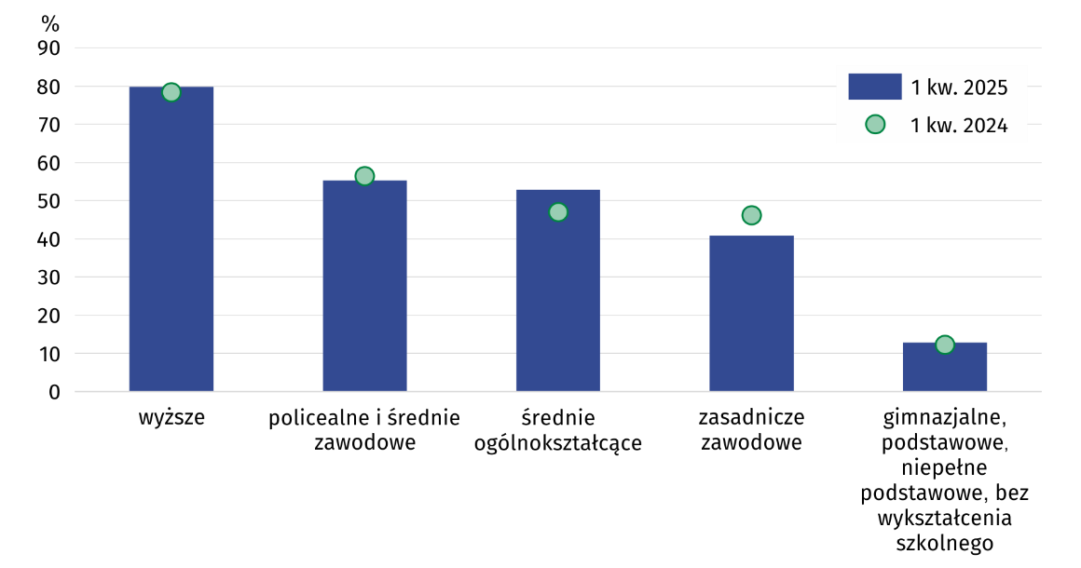
Wykres 1. Wskaźnik zatrudnienia według wykształcenia
W 1 kwartale 2025 r. w sektorze prywatnym w województwie świętokrzyskim pracowało 356 tys. osób, tj. 72,2 % ogółu pracujących. Wśród nich dominowali mężczyźni, a ich udział obniżył się w porównaniu z rokiem poprzednim (o 1,0 p.proc. do 61,5%). W sektorze publicznym wśród 137 tys. pracujących przeważały natomiast kobiety, ale ich udział zmalał do 64,0% (o 2,9 p.proc.). Wzrost liczby pracowników w stosunku do analogicznego okresu roku poprzedniego odnotowano jedynie w sektorze publicznym (o 7,9%), natomiast w prywatnym zmniejszyła się ona o 1,9%.
Kolejny kwartał z rzędu liczba pracowników rosła jedynie w sektorze publicznym
Zatrudnieni stanowili 78,3% ogółu pracujących, a pracodawcy i pracujący na własny rachunek – 21,3%. Mężczyźni przeważali zarówno wśród pracodawców i pracujących na własny rachunek, wśród których stanowili 65,7%, jak i w grupie zatrudnionych (51,4%). O ich przewadze wśród zatrudnionych zdecydował sektor prywatny, w którym stanowili 59,7% ogółu.
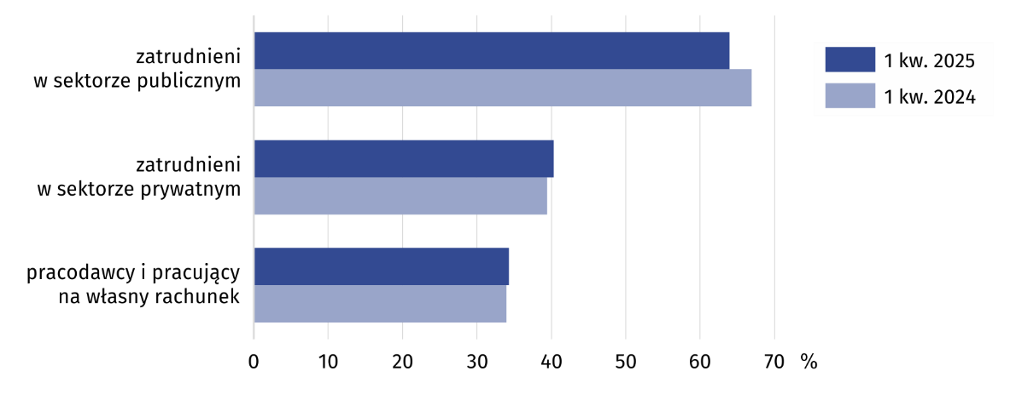
Wykres 2. Udział pracujących kobiet według statusu zatrudnienia i sektorów własności
Liczba zatrudnionych zwiększyła się w skali roku o 1,9%, przy czym większy wzrost odnotowano wśród kobiet (o 2,2%). W grupie mężczyzn ich liczba zwiększyła się o 1,5%. Zmalała natomiast liczba pracodawców i pracujących na własny rachunek (o 3,7%). W przekroju płci spadek w grupie pracodawców i pracujących na własny rachunek wystąpił zarówno wśród mężczyzn (o 4,2%), jak i kobiet (o 2,7%).
Osoby zatrudnione na czas nieokreślony stanowiły 81,8% ogółu. Ich wyższy odsetek wystąpił w sektorze publicznym, w którym wyniósł 86,8%. W sektorze prywatnym zatrudnieni na czas nieokreślony stanowili 79,1%.
Wyższym udziałem zatrudnionych na czas nieokreślony charakteryzowały się kobiety (82,9%, wobec 81,2% w grupie mężczyzn). W miastach zatrudnieni na czas nieokreślony stanowili 83,1% pracujących, a na wsi – 80,6%.
Najliczniejszą grupę zawodową w województwie świętokrzyskim stanowili specjaliści. Ich liczba na przestrzeni roku zwiększyła się o 9,4%, a ich udział wzrósł z 17,4% do 19,0%. Znaczny odsetek pracujących stanowili także m.in. robotnicy przemysłowi i rzemieślnicy, pracownicy usług i sprzedawcy oraz technicy i średni personel. Udział robotników przemysłowych i rzemieślników zwiększył się w skali roku z 14,5% do 14,9%, techników i średniego personelu z 12,1% do 14,1%, a pracowników usług i sprzedawców zmalał z 14,5% do 14,1%.
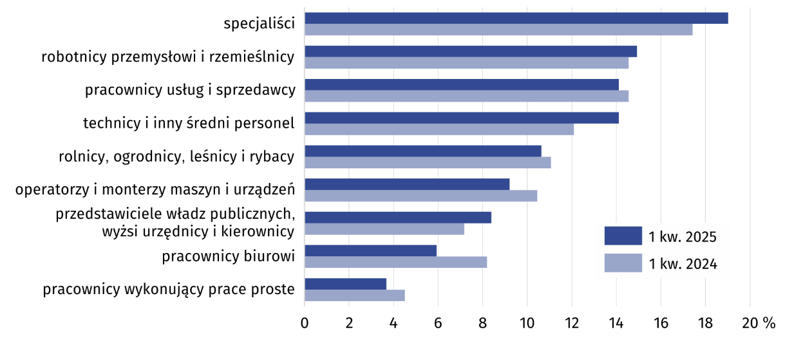
Wykres 3. Pracujący według grup zawodowych
Mężczyźni dominowali m.in. wśród: operatorów i monterów maszyn i urządzeń (93,3%), robotników przemysłowych i rzemieślników (91,8%), a także przedstawicieli władz publicznych, wyższych urzędników i kierowników (58,5%). Kobiety przeważały natomiast m.in. wśród: pracowników usług i sprzedawców (71,0%), pracowników wykonujących prace proste (68,4 %) oraz specjalistów (66,0%).
Zmniejszył się udział pracujących, którzy w badanym tygodniu przepracowali 40 godzin i więcej. Stanowili oni 79,1% ogółu (przed rokiem – 79,5%). W dalszym ciągu kobiety pracowały w krótszym wymiarze czasu. W grupie mężczyzn odsetek pracujących przynajmniej 40 godz. tygodniowo wyniósł 83,2%, a wśród kobiet – 74,4%. Mieszkańcy miast pracowali dłużej. Odsetek pracujących 40 godzin i więcej wyniósł wśród nich 80,1%, podczas gdy na wsi 78,6%.
Bezrobotni
W skali roku odnotowano wzrost stopy bezrobocia. Wydłużył się przeciętny czas poszukiwania pracy
Liczba bezrobotnych (w wieku 15-74 lata) w 1 kwartale 2025 r. wyniosła 24 tys., tj. o 14,3% więcej niż przed rokiem. Do oceny natężenia bezrobocia służy stopa bezrobocia wyrażająca udział bezrobotnych wśród aktywnych zawodowo w wieku 15-89 lat. W 1 kwartale 2025 r. ukształtowała się na poziomie 4,7% (wobec 4,1% rok wcześniej).
Przeciętny czas poszukiwania pracy był o 3,3 miesiąca dłuższy niż rok wcześniej i wyniósł 11,2 miesiąca.
Bierni zawodowo
Spadek liczby biernych zawodowo odnotowano niezależnie od płci i miejsca zamieszkania
W 1 kwartale 2025 r. zbiorowość biernych zawodowo liczyła 423 tys. osób, tj. 45,0% ogółu ludności w wieku 15-89 lat. Wśród nich dominowały kobiety, które stanowiły 58,9% ogółu, a także mieszkańcy wsi – 53,2%. W skali roku liczba biernych zawodowo zmniejszyła się o 2,3%, przy czym większy spadek wystąpił wśród kobiet (o 3,9%), podczas gdy w grupie mężczyzn zmniejszyła się o 0,6%. Liczba biernych zawodowo zmalała w miastach o 4,3%, a na wsi o 0,4%.
W przekroju wieku zdecydowanie najliczniejszą grupę biernych zawodowo tworzyły osoby w wieku 55-89 lat. W ciągu roku ich liczba zmniejszyła się o 0,3% i stanowiła 69,8% ogółu. Znacznie mniejszą niż przed rokiem liczbę biernych zawodowo odnotowano również wśród mających 35-44 lata (o 21,7%) i 25-34 lata (o 10,0%). Wzrost wystąpił jedynie wśród osób w wieku 45-54 lata (o 6,3%).
Liczną grupę biernych zawodowo (28,8%) tworzyły osoby z wykształceniem gimnazjalnym, podstawowym, niepełnym podstawowym lub bez wykształcenia. Ich liczba na przestrzeni roku zmniejszyła się o 9,6%. Spadek liczby biernych w skali roku wystąpił także wśród osób z wykształceniem wyższym (o 2,1%) oraz wykształceniem policealnym i średnim zawodowo (o 1,0%). Wzrost liczby biernych zawodowo odnotowano tylko wśród osób z wykształceniem zasadniczym zawodowym (o 3,7%).
Spośród grup wykształcenia liczba biernych zawodowo wzrosła tylko wśród osób z wykształceniem zasadniczym zawodowym
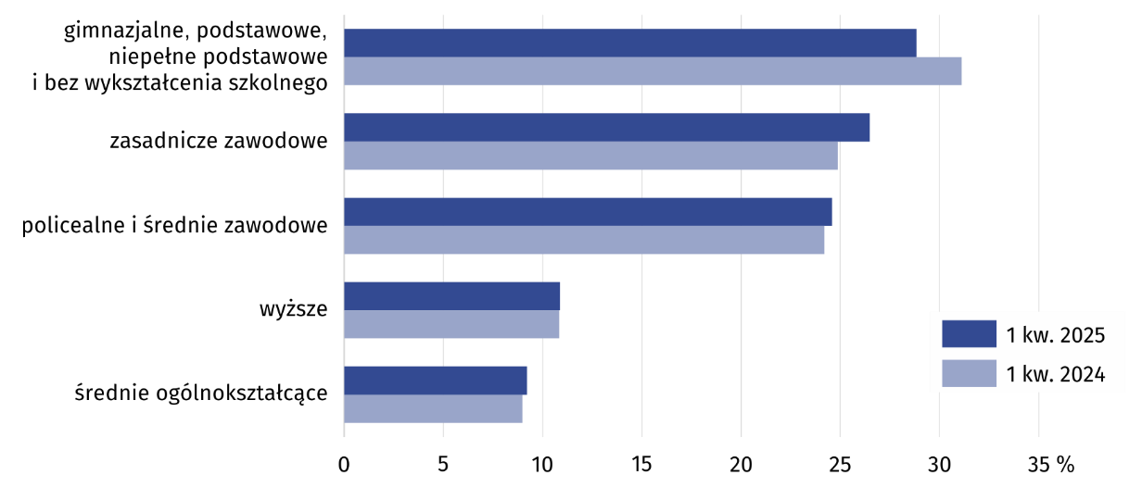
Wykres 4. Bierni zawodowo według wykształcenia
Najważniejszym powodem braku aktywności zawodowej (przyczyny bierności określane są dla populacji biernych zawodowo w wieku 15-74 lata) było pobieranie świadczeń emerytalnych, na co wskazywało 55,5% biernych zawodowo. Odsetek ten wzrósł w skali roku o 4,6 p.proc. Zwiększył się także udział osób, które nie poszukiwały pracy w związku z chorobą i niepełnosprawnością (o 0,2 p.proc. do 11,5%), natomiast zmniejszył tych, które jako przyczynę bierności zawodowej podawały naukę i uzupełnianie kwalifikacji (o 1,3 p.proc. do 20,4%)
Tabl. 2. Aktywność ekonomiczna ludności w wieku 15-89 lat w 1 kwartale 2025 r.
Wyszcze-gólnienie | Lud-ność | Aktywni zawodowo |  |  | Bierni zawo-dowo | Współ-czyn-nik aktyw-ności zawo-dowej | Wskaź-nik zatrud-nienia | Stopa bez-ro-bocia
Wyszcze-gólnienie | Lud-ność | ogó-łem | pracu-jący | bezro-botni
Wyszcze-gólnienie | w tys. |  |  |  |  | w %
Ogółem | 939 | 516 | 492 | 24 | 423 | 55,0 | 52,4 | 4,7
mężczyźni | 453 | 279 | 268 | 11 | 174 | 61,6 | 59,2 | 3,9
kobiety | 485 | 237 | 224 | 13 | 249 | 48,9 | 46,2 | 5,5
miasta | 427 | 229 | 220 | . | 198 | 53,6 | 51,5 | .
wieś | 512 | 287 | 272 | 15 | 225 | 56,1 | 53,1 | 5,2
Z ogółem w wieku:
15–24 lata | 109 | 35 | 30 | . | 74 | 32,1 | 27,5 | .
25–34 | 119 | 101 | 96 | . | 18 | 84,9 | 80,7 | .
35–44 | 158 | 140 | 134 | . | 18 | 88,6 | 84,8 | .
45–54 | 163 | 146 | 141 | . | 17 | 89,6 | 86,5 | .
55-89 lat | 389 | 94 | 91 | . | 294 | 24,2 | 23,4 | .
Z ogółem według wykształcenia:
wyższe | 267 | 221 | 213 | . | 46 | 82,8 | 79,8 | .
policealne i średnie zawodowe | 244 | 140 | 135 | . | 104 | 57,4 | 55,3 | .
średnie ogólnokształ-cące | 85 | 47 | 45 | . | 39 | 55,3 | 52,9 | .
zasadnicze zawodowe/ branżowe | 201 | 89 | 82 | . | 112 | 44,3 | 40,8 | .
gimnazjalne, podstawowe, niepełne podstawowe i bez wykształcenia szkolnego | 141 | 19 | 18 | . | 122 | 13,5 | 12,8 | .

W przypadku cytowania danych Głównego Urzędu Statystycznego prosimy o zamieszczenie informacji: „Źródło danych GUS”, a w przypadku publikowania obliczeń dokonanych na danych opublikowanych przez GUS prosimy o zamieszczenie informacji: „Opracowanie własne na podstawie danych GUS”.
Opracowanie merytoryczne:  Urząd Statystyczny w Kielcach  p.o. Dyrektor Ewa Tomczyk  Tel: 41 249 96 02 | Rozpowszechnianie:  Informatorium Statystyczne  Tel: 41 249 96 23

 | www.kielce.stat.gov.pl |  | @Kielce_STAT |  | @UrzadStatystycznyKielce

Powiązane opracowania
Pracujący, bezrobotni i bierni zawodowo (wyniki wstępne BAEL)

Temat dostępny w bazach danych
Dziedzinowe Bazy Wiedzy - Rynek pracy
Strateg → Obszary tematyczne → Rynek pracy
Bank Danych Lokalnych → Rynek pracy

Ważniejsze pojęcia dostępne w słowniku
Aktywność ekonomiczna
Pracujący wg BAEL
Bezrobotni według BAEL

